**RAPORT I VLERËSIMIT TË NDIKIMIT NË MJEDIS**

**Për Pëlqim Mjedisor**

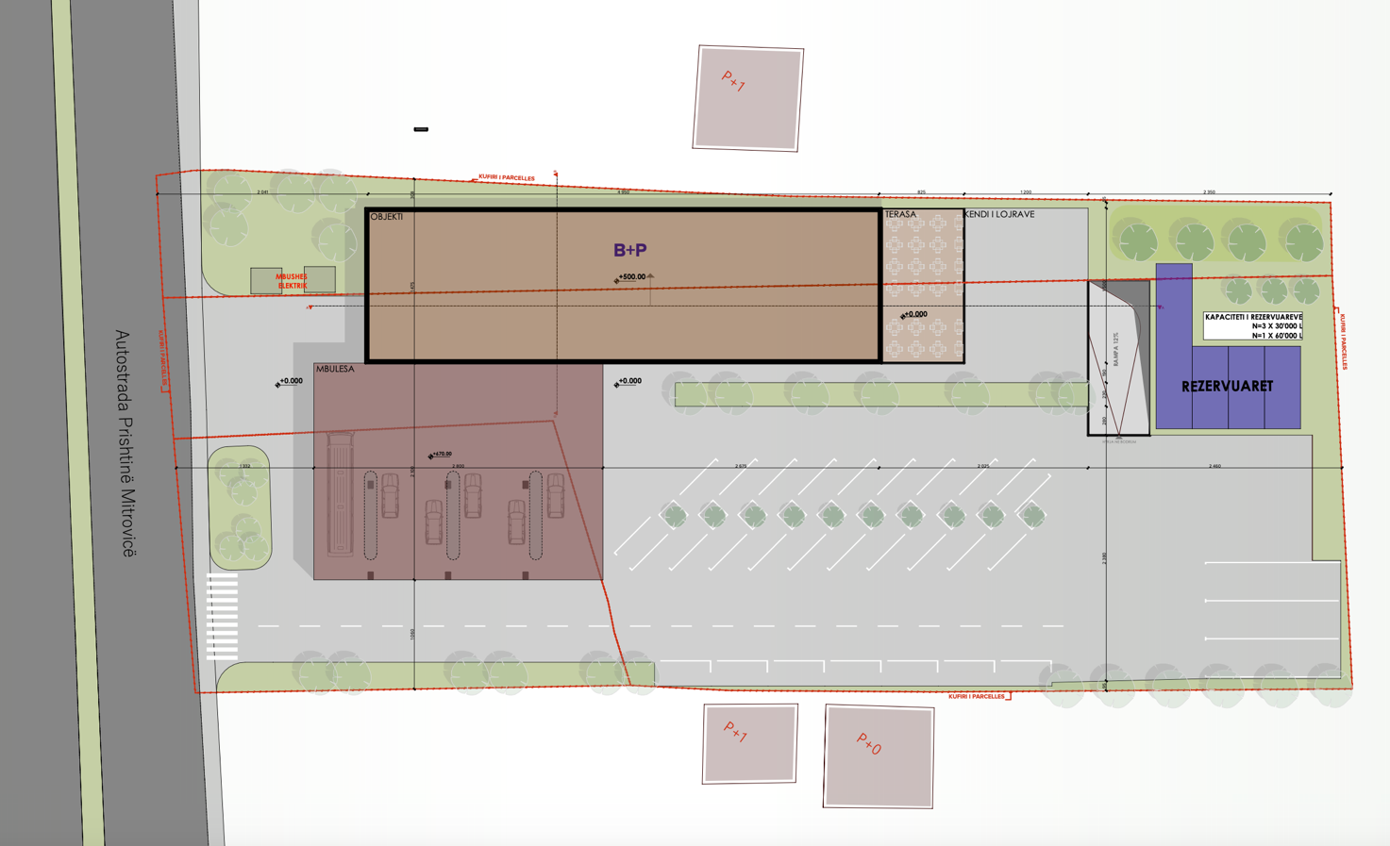

**POMPË E DERIVATEVE**

HUMOLLI-S PETROL SH.P.K

**Korrik, 2025**

Raporti i Vlerësimit të Ndikimit në Mjedis për Pompën e derivateve “Humolli-S Petrol” sh.p.k. është hartuar nga Hana Zeka me qëllim të marrjes së Pëlqimit Mjedisor.

**Aplikuesi**:

Humolli-S Petrol shpk

Adressa: 10000 Prishtina, Republika e Kosovës

Tel.: +383 44 777 402

E-mail:

________________________________

**Hartuese e raportit:**

Hana Zeka

(Eksperte e licensuar për Vlerësimin e Ndikimit në Mjedis)

Adressa: Rr. “Feriz Blakqori”, Tophane, Prishtinë

Tel.: +383 49 707 089

E-mail: hana.zeka@ozon-space.com

________________________________

Përmbajtja

1. Hyrje 5

2. Baza ligjore 6

3. Metodologjia e punës 7

4. Përshkrimi i lokacionit të projektit dhe kushteve mjedisore ekzistuese 9

4.1. Pozita gjeografike e lokacionit 9

5. Të dhëna mbi lokacionin e projektit 9

5.1. Pozita gjeografike dhe karakteristikat natyrore 10

5.2. Karakteristikat hidrografike 11

5.3. Kushtet klimatike 11

5.4. Biogjeografia dhe biodiversiteti 12

5.5. Pylltaria 13

14

5.6. Përshtatshmëria (Boniteti) e tokës bujqësore 14

5.7. Energjia elektrike 14

5.8. Kanalizimi i ujërave të ndotura (zeza) 15

6. Përshkrimi i procesit teknik të projektit 15

ARKITEKTURA 16

INFRASTRUKTURA 17

KONSTRUKSIONI 17

7. Ndikimet e Indentifikuara Mjedisore dhe Masat për Minimizimin e Ndikimeve 19

7.1. Ndikimet në cilësinë e ajrit 19

7.2. Ndikimi në mjedisin ujor 19

7.3. Ndikimet në tokë 19

7.4. Ndikimi nga gjenerimi i mbeturinave 19

7.5. Ndikimi nga zhurma 20

7.6. Ndikimet në biodiversitet 20

7.7. Ndikimet sociale 20

8. Masat për Zbutjen e Ndikimeve Mjedisore 21

9. Plani i Monitorimit 25

10. Përmbledhje Jo-Teknike e projektit 26

**Tabela e figurave**

Figure 1 Komuna e Obiliqit në hartën e Kosovës 11

Figure 2 Trëndafili i erës 12

Figure 3 Vlerat e llogaritura të biodiversitetit 14

Figure 4 Situacioni i ngushtë i projektit 18

# Hyrje

Ky dokument paraqet një Raportin e Vlerësimit të Ndikimit në Mjedis, për projektin pompë e derivateve “Humolli-S Petrol” sh.p.k.

Raporti i Vlerësimit të Ndikimit në Mjedis për projektin pompë e derivateve “Humolli-S Petrol” sh.p.k. paraqet një dokument të rëndësishëm dhe të domosdoshëm për marrjen e pëlqimit mjedisor. Me anë të Vlerësimit të Ndikimit në Mjedis të projektit do të identifikohen të gjitha rreziqet mjedisore dhe ndikime negative dhe pozitive, masat që do të parashtrohen me qëllim të parandalimit të ndikimeve negative mjedisore nga ndërtimi dhe operimi i pompës së derivateve.

Si bazë për hartimin e raportit të VNM-së është gjendja ekzistuese fizike e terrenit, studimet mjedisore ekzistuese për zonën e projektit, legjislacioni në fuqi i Republikës së Kosovës, direktivat e BE-së dhe praktikat e mira mjedisore. Qëllimi i VNM-së është që zona ku do të realizohet projekti gjatë fazave të zhvillimit, që përfshijnë ndërtimin, operimin dhe mirëmbajtjen, dhe pas përfundimit të jetës, të analizohen për nga aspektet mjedisore ku do të bëhen të qarta të gjitha ndikimet e mundshme negative mjedisore dhe masat që do të ndërmerren për zbutjen apo largimin e tërësishëm të këtyrë ndikimeve.

Në thelb, projekti paraqet një përfitim mjedisor për Kosovën duke reduktuar varësinë nga lëndët djegëse fosile, uljen e emetimeve të gazrave serrë, uljen e ndotjes mjedisore, dhe përmirësimin e gjendjes mjedisore në rajon.

Qëllimi i këtij projekti është rritja dhe zhvillimi ekonomik i investitorit të aktivitetit kjo do të ndikoj pozitivisht në zvogëlimin e papunësisë dhe rritjen e të hyrave ne komunën e Obiliqit.

Në përputhshmëri me këto kërkesa, projekti do të ndjek hapat të cilët aprovojnë realizimin e projektit.

Raporti është përgatitur sipas kërkesave të kornizës ligjore mjedisore të Kosovës, veçanërisht sipas Ligjit për Vlerësimin e Ndikimit në Mjedis - Ligji Nr.08/L-181. Raporti është punuar në bashkëpunim të ngushtë me investitorin, për hartimin e tij janë përdorur të dhëna nga përshkrimi teknik i projektit si dhe të dhëna dhe materiale për projekte të ngjashme, janë realizuar vizita në lokacionin e projektit për hartimin e këtij raporti.

# Baza ligjore

Bazë për hartimin e raportit të Vlerësimit të Ndikimit në Mjedis është Ligji për Vlerësimin e Ndikimit në Mjedis i aprovuar nga Kuvendi i Republikës së Kosovës më 2023 me Nr.08/L-181. Ky ligj përcakton të gjitha procedurat për përgatitjen dhe paraqitjen për miratim të VNM-së. Ligji për Vlerësimin e Ndikimit në Mjedis ka për qëllim që të siguroj një vlerësim të qartë të ndikimeve mjedisore të projekteve apo veprimtarive që do të realizohen me qëllim që të parandalojnë dhe të zvogëlojnë apo mënjanojnë efektet negative në mjedis në kohën e duhur.

Për përgatitjen e këtij raporti janë shfrytëzuar legjislacioni ekzistues i Republikës së Kosovës si dhe rregullat relevante dhe praktikat e mira nga vendet e ndryshme të BE-së, direktivat përkatëse për mjedis siç është Direktiva e VNM-së, dhe Direktiva e Habitateve [92/43/EEC,](https://eur-lex.europa.eu/legal-content/EN/TXT/?uri=CELEX%3A31992L0043) 1992. Ligjet më të rëndësishme të aplikuara për hartimin e VNM-së për projektin për prodhimin e energjisë elektrike me erë dhe diell janë si më poshtë:

* Ligji për Mbrojtjen e Mjedisit Nr. 03/L-025
* Ligji për Vlerësimin e Ndikimit në Mjedis Nr.08/L-181
* Ligji për Planifikimin Hapësinor Nr. 04/L-174
* Ligji për Ndërtim Nr. 04/L-110
* Ligji Nr. 08/L-112 për ndryshimin dhe plotësimin e Ligjit për Tokën Bujqësore Nr. 02/L- 26
* Ligji për Mbrojtjen e Natyrës Nr. 03/L-233
* Ligji për Ujërat e Kosovës Nr. 04/L-147
* Ligji Nr. 03/L-120për ndryshimin dhe plotësimin e Ligjit për rrugë Nr. 2003/11
* Ligji për Kimikate Nr. 04/L-197
* Ligji për Mbrojtjen e Ajrit nga Ndotja Nr. 08/L-025
* Ligji Nr. 08/L-071 për ndryshimin dhe plotësimin e Ligjit për Mbeturina Nr. 04/L-060
* Ligji për Mbrojtjen nga Zhurma Nr. 02/L-102
* Ligji për Mbrojtjen nga Zjarri Nr. 04/L-012
* Udhëzimi Administrativ Nr. 30/2014 për kushtet, mënyrat , parametrat dhe vlerat kufizuese të shkarkimit të ujërave të ndotura në rrjetin e kanalizimit publik dhe në trupin ujor.

# Metodologjia e punës

Realizimi i vlerësimit të ndikimit në mjedis (VNM) si dhe identifikimi dhe propozimi i masave për parandalimin dhe minimizimin e ndikimeve në mjedis, për zonën e projektit pompë e derivateve “Humolli-S Petrol”, i cili gjendjet në Komunën e Obiliqit, në zonën kadastrale Llazarevë, saktësisht në parcelën P-72614041-00135-0 e cila sipas Planit Zhvillimor dhe Hartës së shfrytëzimit të tokës është ZK-2, zonë komerciale, ISHPKZH 50% dhe ISN 1.5, etazhiteti B+P+K.

Është ndjekur qasja e vlerësimit të përgjithshëm të projekteve të kësaj natyre, si dhe është bërë analiza dhe identifikimi i ndikimeve të mundshme sipas fazave.

Përshkrimin e kushteve mjedisore ekzistuese duke marrë parasysh aspektet mjedisore të listuara si në vijim:

* Pozitën gjeografike të lokacionit;
* Topografinë e lokacionit;
* Biodiversitetin në lokacion;
* Karakteristika pedologjike;
* Shfrytëzimin e tokës;
* Hidrologjinë në lokacion;
* Kushtet Klimatike;
* Kualitetin e Ajrit;
* Erozionin;
* Vërshimet;
* Zonat e Mbrojtura Natyrore;
* Popullsia;
* Infrastruktura.

Pas një analize të gjendjes ekzistuese mjedisore në lokacion, specifikacionin teknik të projektit, janë identifikuar ndikimet potenciale mjedisore si vijon:

* Ndikimet në cilësinë e ajrit;
* Ndikimi në mjedisin ujor;
* Ndikimet në tokë;
* Ndikimi nga gjenerimi i mbeturinave;
* Ndikimi nga zhurma;
* Ndikimet në biodiversitet;
* Ndikimet në peizazh;
* Ndikimet sociale;
* Siguria dhe shëndeti në punë;
* Ndikimi në trashëgiminë kulturore.

Këto ndikime janë vlerësuar, dhë janë parashtruar masat për zbutjen, minimizimin edhe kontrollimin e këtyre ndikimeve. Është realizuar një Plan i Monitorimit Mjedisor me qëllim të monitorimit dhe implementimit të masave zbutëse të ndikimeve mjedisore.

* Burimet themelore të ndikimeve në mjedis,
* Popullatën dhe vendbanimet në lokacion,
* Karakteristikat hidrologjike, topografia dhe peizazhi në lokacionin e projektit,
* Klima dhe të dhënat meteorologjike,
* Kualiteti i ajrit, ujit dhe komponentëve tjerë mjedisor në lokacion,
* Biodiversiteti në lokacionin e projektit.
* Vlerësimi i ndikimeve sipas kritereve në vijim:
* Gjendja e mjedisit në lokacionin e projektit,
* Lloji dhe madhësia e pritshme e ndotjes nga projekti,
* Karakteristikat dhe përbërja e materialit ndotës,
* Vlerësimi i përhapjes së ndotjes.

Përcaktimi i masave për parandalimin dhe zvogëlimin e ndikimeve në mjedis, duke u bazuar në rezultatet/ të gjeturat nga vlerësimi i ndikimeve në mjedis, në lokacionin e projektit.

# Përshkrimi i lokacionit të projektit dhe kushteve mjedisore ekzistuese

## Pozita gjeografike e lokacionit

Projekti pompë e derivative “Humolli-S Petrol” është planifikuar të ndërtohet në qytetin e Obiliqit, në zonën kadastrale Llazarevë.

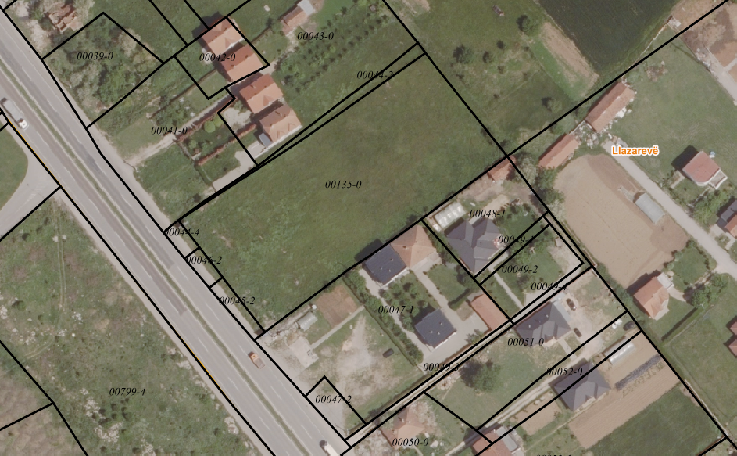Imazhe të lokacionit të projektit janë paraqitur në figurat në vijim.

Figura 1 Ortofoto te lokacionit te projektit

Kordinatat e lokacionit ne google earth jane 42°42’38.28”N 21°06’09.65”E. Lartësia mbidetare e lokacionit të projektit është përafërisht 550m. Në afërsi ka objekte banimit.

# Të dhëna mbi lokacionin e projektit

## Pozita gjeografike dhe karakteristikat natyrore

Komuna e Obiliqit ndodhet në pjesën skajore të Rrafshit të Kosovës, rreth 10 km në veri-perëndim të Prishtinës – qendrës politike, administrative dhe universitare të Republikës së Kosovës. Kjo komunë ka një pozitë të favorshme gjeografike, pasi kufizohet me pesë komuna të tjera: Prishtinën, Fushë Kosovën, Drenasin, Vushtrrinë dhe Podujevën.

Aksesi në infrastrukturën rrugore është i mirë, përfshirë magjistralen Prishtinë–Mitrovicë (M2) dhe autostradën "Ibrahim Rugova", ndërsa afërsia me Aeroportin Ndërkombëtar “Adem Jashari” (23 km) dhe portet detare të Durrësit (264 km) dhe Shëngjinit (233 km), si dhe lidhjet hekurudhore, e rrisin rëndësinë strategjike të kësaj komune.

Territori i Komunës së Obiliqit ka një sipërfaqe prej rreth 104.84–105 km², që përfaqëson afërsisht 1% të territorit të Kosovës. Kjo zonë përfshin një reliev të larmishëm, me sipërfaqe fushore pjellore, kodrinore dhe në pjesë më të vogla edhe terrene malore. Pjesa qendrore e territorit shtrihet rreth lumenjve Sitnica dhe Llap, ndërsa pjesët perëndimore përshkohen nga kodra dhe lugina që lidhen me malin Qyqavica dhe malin e Kopaonikut (Albanikut).

Rreth 75% e territorit është fushor dhe kodrinor, ndërsa 25% është terren malor, kryesisht në pjesët periferike që kufizohen me komunat Gllogoc dhe Podujevë. Brenda komunës shtrihen 18 zona kadastrale që përfshijnë 20 vendbanime, përfshirë qytetin e Obiliqit (i ri dhe i vjetër), Mazgitin, Milloshevën, Plemetinin, Grabofcin, etj., të banuara nga komunitete të ndryshme etnike si shqiptarë, serbë, ashkali, romë, boshnjakë, turq dhe të tjerë.

Obiliqi është një qendër industriale me rëndësi të veçantë, falë afërsisë me komplekset energjetike të KEK-ut dhe rezervave të mëdha të linjitit, të cilat vlerësohet se kapin shifrën mbi 13 miliardë tonë. Kjo e bën Obiliqin një nga komunat më të ndotura në Kosovë, për shkak të aktivitetit industrial të përqendruar.

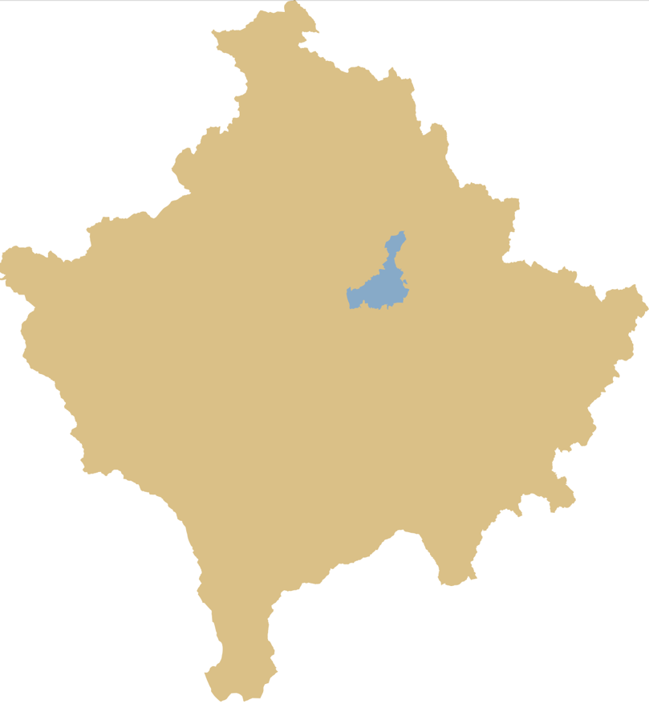

Figure 1 Komuna e Obiliqit në hartën e Kosovës

## Karakteristikat hidrografike

Në territorin e komunës ekzistojnë tre lumenj natyror që janë: “Sitnica”, “Drenica” dhe “Llapi”. Ka edhe një kanal artificial që është Kanali Ibër - Lepenc, i cili vjen nga liqeni akumulues i Ujmanit nga rrjedha e lumit “Ibër”. Lumi “Sitnica” përshkon territorin e Komunës nga jugu në veri dhe është ujëmbledhësi i 80% të ujërave në drejtim të veriut. Lumi “Sitnica” derdhet në lumin “Ibër” në Mitrovicë. Lumi “Drenica” rrjedhë në perëndim dhe derdhet në lumin “Sitnicë” para hyrjes në jug në territorin e komunës. Lumi “Llap” rrjedhë në lindje, i cili derdhet në lumin “Sitnicë” në veri të territorit të komunës.

## Kushtet klimatike

Ka mikroklimë me specifikat e veta në të cilën kanë ndikuar proceset kimiko- teknologjike si rrjedhojë e zhvillimeve nga industria energjetike. Temperatura e ajrit është e ndryshueshme ku vlera mesatare vjetore (shih fig. 4) është 10.2 °C (Celsius), ngaqë muaji më i ftohët është Janari me -1.5 °C, përderisa muaji më i nxehtë është Gushti, me temperaturë mesatare vjetore në 20.5 °C. Amplitudavjetore e temperaturës së ajrit është 21.9 °C, ku me vlerat ekstreme dhe me elementet tjera krijojnë klimën e regjimit kalimtar në mes të klimës mesatare kontinentale të ashpër malore, kur vjeshta është më e nxehtë se pranvera për 1.5 °C.

Në regjimin e reshjeve atmosferike të kësaj zone dhe rrethinës, ndikim parësor kanë aktivitetet ciklonike me prejardhje të ndryshme, të cilat manifestohen gjatë rrugëtimit të masave ajrore me shkallë të lartë të lagështisë dhe të ftohta nga Atlantiku, ndërsa ato të nxehtat nga jugu, nga hapësira Mesdhetare, si dhe ato që depërtojnë gjatë dimrit, si masa të ftohta të ajrit që vijnë nga veriu dhe verilindja. Sasia e reshjeve ndryshon nga 670 - 810mm.

Sipas vlerave të dominimit të drejtimit të erës dhe qetësisë së tyre, mund të konstatohet se qetësit lajmërohen më së shpeshti kur nuk ka ndryshime të shtypjes atmosferike dhe temperaturës me 32.7%. Prej erërave më së shpeshti është era frontale nga:

* Veri-Verilindja me 20.3%;
* Veriu me 19.4% ;
* Perëndimi me 4 %; dhe
* 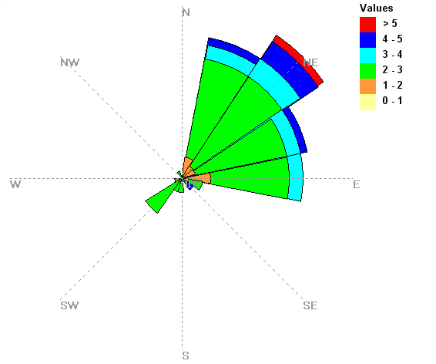Jugu me 5%.

Figure 2 Trëndafili i erës

Era nga drejtimi verilindje më së shpeshti lajmërohet në pranverë e më rrallë dimrit. Qetësia më e madhe e erës vërehet në muajin gusht e më së paku në muajin prill. Shpejtësia mesatare më e madhe e erës është matur gjatë muajit mars në shumë vite, dhe ka vlerën 3.2 m/sekondë, ndërsa më e vogla në muajin shtator 1.8 m/sekondë.

## Biogjeografia dhe biodiversiteti

Peizazhi në territorin e Komunës, gjerë më tani, nuk ka ndonjë peizazh që është shpallur i mbrojtur në bazë të legjislacionit në fuqi.

Peizazhi natyror në një pjesë të territorit të komunës në masë të madhe është i ndikuar nga minierat, deponitë e djerrinave, termocentralet dhe deponitë e hirit të “TC-A dhe TC-B”, kështu që kemi një pamje të ashpër të peizazhit natyror. Në pjesët e tjera të territorit të Komunës kemi një pamje të mirë të peizazhit natyror.

Në planet e ardhshme, zona e mihjeve ekzistuese, depozitat e hirit dhe depozitimet e djerrinës do të pastrohen, ri-kultivohen dhe mbillen; rrjedhë që vazhdimisht do të përmirësohet pamja vizuale e peizazhit natyror.

Në territorin e Komunës ekzistojnë vetëm disa monumente natyrore, siç janë:

* Burim i ujit mineral në Grabofc të Epërm;
* Burim/krua në qendër të fshatit Caravadicë (Cërkvena Vodicë);
* Trung druri i vetëm bliri (Tilia spec.), i vjetër rreth 200 vjet, në lagjen Nicak (Sibovc) dhe;
* Grup trungjesh druri të bungut (3x Quercus spec., 1x Quercuscerris), diku rreth 300 vjeçar, në lagjen e Megjuanëve (Sibovc).

Në afërsi të fshatrave mund të gjendet vegjetacion i vrazhdë. Biotopet natyrore gjenden afër lumit “Sitnica” dhe përfshijnë livadhet e lagështa, komunitetin e llojeve të bimëve barishtore, dhe llojet e drurit të ahut, lisit, shkurret etj., që gjinden në perëndim.

Ndër shpendët e egër të malit e të fushës që ndeshen më shumë janë shqiponja e malit, petriti, grizhlat, sorrat, harabeli, kulumbria, bufi, lakuriqi i natës etj. Ndër kafshët e egra që gjendën veçojmë dhelprën, lepurin, ujkun, derri i egër, buklën, iriqin, breshkën etj.

Në ujërat e lumenjve e të kanaleve veçojmë rosat, patat, lejlekun, gjarpërinjtë e ujit, bretkosat, breshkat e ujit, etj.

Nga dëmtimi i pyjeve po dëmtohen gjithashtu si flora ashtu edhe fauna e egër. Disa prej tyre janë në zhdukje e sipër si lepuri i egër, thëllëza e malit, shepka e malit, sidomos nga gjuetia e pakontrolluar, si në sezonin e gjuetisë ashtu edhe jashtë sezonit.

## Pylltaria

Pyjet, në territorin e Komunës, zënë një hapësirë prej 1.153 ha ose marrin 11% nga sipërfaqja e tërësishme e saj. Në pjesën perëndimore shtrihen pyje të ulëta që mbulohen nga brezi i pyjeve kserotermofile dhe mezotermofile të dushqeve dhe lloje të tjera si: Shpardhi– *Querrcus frainetto*, Qarri – *Querrcus cerris,* Shkoza e zezë *Carpinus orientalis*, Ahu – *Fagus moesiaca*.

## 

Figure 3 Vlerat e llogaritura të biodiversitetit

## Përshtatshmëria (Boniteti) e tokës bujqësore

Komuna e Obiliq ka një tokë bujqësore të kualitetit të lartë, pjesa më e madhe e sipërfaqes mbi 60% i takon përshtatshmërisë së tokës bujqësore klasës I-IV, ndërsa pjesa tjetër i takon kualitetit V-VIII.

Sipërfaqja e tokës bujqësore është 6,852 ha, ndërsa 4,261 ha tokë e punueshme, 74. 39 ha janë pemishte, kullosa/livadhe 326.78 ha, djerrina 29.05 ha si dhe 190.3 tokë e zhveshur.

Në Komunë nuk ka tokë bujqësore në pronësi komunale, apo shoqërore, gjersa në pronësi private janë rreth 8,082 ha nga e cila 6,853 ha shfrytëzohen për kultivime bujqësore.

## Energjia elektrike

Në komunën e Obiliqit ka një rrjet të shtrirë mjaft të dendur dhe ky rrjet është në pronësi të ndërmarrjeve energjetike të cilat menaxhojnë me rrjetit kombëtar si KEK-ut, KOSTT-it dhe KEDS-it.

Kjo dendësi e rrjetit ka ndikim si në aspektin mjedisor po ashtu edhe vizual, pasi që në këtë komunë ndodhen dy termocentralet:

* TC Kosova A 220/110/35 kV
* TC Kosova B, 400/220 kV.

Këto nënstacione janë pika të forta të sistemit elektro-energjetik të Kosovës, prej nga dalin një numër i madh i linjave 400 kV, 220 kV dhe 110kV.

Pastaj në territorin e komunës së Obiliqit janë të shtrira mihjet sipërfaqësore nga të cilat bëhet furnizimi i termocentraleve me thëngjill, nënstacionet Kosova B dhe Kosova A.

Konsumi i komunës së Obiliqit furnizohet nga nënstacionet 35/10 kV dhe atë: Mazgiti, Bardhi dhe Fushë Kosova. Duhet theksuar se me rrjetin e nivelit energjetik 400/220/110 kV menaxhohet nga KOSTT, ndërsa që rrjeti distributiv është nën menaxhim të ndërmarrjes shpërndarëse KEDS. Ndërsa që për furnizimin e mihjeve sipërfaqësore MS Bardhi dhe asaj Mirashi, pastaj furnizimet e pajisjeve për nevoja të elektranave si dhe mbarë konsumin brenda nënstacioneve është nën pronësi të KEK-ut.

## Kanalizimi i ujërave të ndotura (zeza)

Infrastruktura e rrjetit të kanalizimit të ujërave të ndotura, e cila përfshin tubacionet kryesore, d.m.th. primare, sekondare, pusetat etj. është e projektuar dhe ndërtuar gjatë viteve 1970, 1985,1990, 2000, 2011, e cila ka përfshirë fillimisht pjesën urbane të qytetit. Sot, punimet për zhvillimin, mirëmbajtjen dhe zgjerimin e rrjetit të kanalizimit bëhen në vazhdimësi. Rrjeti i kanalizimit, përveç grumbullimi të ujërave të ndotura urbane, grumbullon edhe ujërat atmosferike. Shkarkimi i ujërave të ndotura bëhet në tetë pika shkarkuese pa trajtim paraprak në lumin “Sitnicë”. Derdhja e ujërave të zeza-sanitare nëpër sipërfaqe të hapura në ato vendbanime që nuk kanë qasje në rrjet të kanalizimit dhe shkarkimi i ujërave të zeza-sanitare të pa trajtuara në lumenjtë “Llap”, “Drenicë” dhe “Sitnicë” janë probleme që kërkojnë zgjidhje të menjëhershme. Andaj, ndërtimi i rrjetit të kanalizimit dhe ndërtimi i impiantit për trajtimin e ujërave të zeza-sanitare, është çështje që kërkon zgjidhje të shpejtë.

# Përshkrimi i procesit teknik të projektit

Ky dokument përmban përshkrimin teknik të projektit ndërtimor për objektin **“Pompa e Derivateve – Humolli-S Petrol”**, i cili është paraparë të ndërtohet në Komunën e Obiliqit. Projekti është konceptuar si një strukturë funksionale dhe bashkëkohore, që integron hapësira tregtare, shërbimi dhe rekreative, me qëllim të ofrimit të një qendre moderne për furnizim me derivate dhe shërbime përcjellëse për komunitetin dhe udhëtarët. Përshkrimi teknik përfshin detaje të plota rreth arkitekturës, infrastrukturës, sistemit konstruktiv dhe materialeve ndërtimore, të cilat janë në përputhje me standardet bashkëkohore të ndërtimit dhe efiçiencës energjetike.

### ARKITEKTURA

#### **1. Lokacioni**

Objekti “Humolli-S Petrol” është planifikuar të ndërtohet në zonën urbane të qytetit të Obiliqit, në një parcelë me renie natyrore rreth 1%. Sipërfaqja totale e parcelës është **2078 m²**, ndërsa shfrytëzimi hapësinor është i strukturuar si më poshtë:

* **Sipërfaqja e përdheses:** 745.0 m²
* **Sipërfaqja e bodrumit:** 745.0 m²
* **Sipërfaqja e mbulesës së pompës:** 588.0 m²

#### **2. Etazhiteti**

Objekti është projektuar me **dy nivele** funksionale: **Bodrum dhe Përdhesë**.

* **Lartësia e përdheses:** 4.2 m (dysheme – dysheme)
* **Lartësia e bodrumit:** 3.2 m (dysheme – dysheme)

#### **3. Përmbajtja funksionale**

**Përdhesa**përfshin:

* 3 zyra funksionale
* Sanitarie të ndara për staf dhe klientë
* Depo ndihmëse
* Kuzhinë funksionale
* Market për shitje me pakicë
* Restaurant me qasje të drejtpërdrejtë
* Shkallët lidhëse me bodrumin

**Bodrumi** përfshin:

* Depo për mallra dhe materiale ndihmëse
* Hapësira për drenim të brendshëm
* Shkallët lidhëse me katin përdhes
* Hyrje të veçantë për bodrumin

### INFRASTRUKTURA

Objekti ka qasje të drejtpërdrejtë në infrastrukturën rrugore publike dhe është i kyçur në rrjetin e ujësjellësit, kanalizimit si dhe rrjetin energjetik lokal. Brenda parcelës parashihen:

* **Trotuare me kubëza betoni**, që mundësojnë qasje të lehtë dhe të sigurt në hyrjet e pompës, zyrave dhe restorantit.
* **Kënd lojërash dhe gjelbërim**, të dizajnuar për të plotësuar nevojat rekreative dhe ekologjike të hapësirës.
* **Zona parkimi**, të dimensionuara sipas kapacitetit të pritshëm të frekuentuesve dhe të shërbimeve të objektit.

### KONSTRUKSIONI

Objekti do të ndërtohet me **konstruksion skeletor prej betoni të armuar**, duke garantuar qëndrueshmëri dhe jetëgjatësi të lartë të strukturës. Elementët përbërës janë:

* **Struktura kryesore**: Beton i armuar me sistem kolonash dhe trarësh
* **Shkallët**: Të realizuara me beton të armuar
* **Mbulesa e pompës**: Konstrukcion metalik i projektuar për mbrojtje nga kushtet atmosferike dhe për qasje të sigurt për automjetet e furnizimit

#### **FASADA**

* Objekti do të jetë i **izoluar termikisht** përmes sistemit të **fasadës Demit,** duke përmbushur standardet e efiçiencës energjetike.
* Pjesa e brendshme do të jetë e suvatuar dhe e përfunduar sipas standardeve bashkëkohore.

#### **DYER DHE DRITARE**

* Të gjitha dyert dhe dritaret janë të markave të njohura evropiane si **Schüco** dhe **Alumil**, duke përmbushur **euro-normat e efiçiencës energjetike dhe izolimit termik**.
* Koeficienti i kalimit të nxehtësisë: **K < 1.1 W/m²K**
* Xhamat: **Termopan të tipit 6+14+4+14+4 – katërstinorë**, për izolim termik dhe akustik të lartë.

#### **DYSHEMEJA**

Materialet e përzgjedhura për dyshemetë (kryesisht **qeramikë**) janë të **prodhuesve të certifikuar evropianë**, me vlera të larta të rezistencës ndaj rrëshqitjes (antislip), posaçërisht në hapësirat e jashtme, në përputhje me kërkesat klimatike dhe të sigurisë.Ky përshkrim teknik përfaqëson një qasje të integruar ndaj funksionalitetit, sigurisë, estetikës dhe efiçiencës energjetike të objektit “Humolli-S Petrol”, duke synuar të krijojë një hapësirë moderne, funksionale dhe tërheqëse për konsumatorët dhe punonjësit e tij.

Figure 4 Situacioni i ngushtë i projektit

# Ndikimet e Indentifikuara Mjedisore dhe Masat për Minimizimin e Ndikimeve

Në vijim do të trajtohen ndikimet e identifikuara mjedisore që mund të paraqiten gjatë implementimit të projektit apo pas funksionalizimit të tij.

## Ndikimet në cilësinë e ajrit

Gjatë ndërtimit të këtij objekti nuk priten ndikime të theksuara në ajrin ambiental. Ndikime minimale mund të ndodhin:

Gjatë aktiviteteve për bartjen e materialit ndërtues, gjatë transportimit të materialit ndërtimor etj, mund të ngritet sasi e caktuar e pluhurit në ajër.

## Ndikimi në mjedisin ujor

Aktivitetet e ndërtimit mund të ndikojnë në shkarkimin e ujërave në ambientin përreth dhe ndotjen e ujerave sipërfaqësore. Në afërsi të kësaj zone nuk ka ndonjë rrjedhje ujore e cila kërkon qasje serioze dhe afatgjate të regjimit ujore si dhe mbrojtjen nga përmbytjet. Derdhja e çfardo lënde kimike – mund të rezultojë me depërtimin deri në ujërat nëntokësore. Si rezultat gjenerohen materie të lëngshme të cilat mund të kontaminojnë ujërat sipërfaqësore dhe nëntokësore.

## Ndikimet në tokë

Aktivitetet që do të zhvillohen në këtë lokacion nuk do të kenë ndikim të madh në tokë, meqenëse nuk do te ketë interferime në degradimin dhe ndotjen e tokës, bazuar në mënyrën e operimit dhe ndërtimit të këtij projekti.

Ndikimi i mundshëm i tokës dhe nëntokës është i lidhur me fazën e ndërtimit të objektit, ku mund të vërehen ngritje e pluhurit në ajër si rezulatat i punimeve ndërtimore. Ne rast te derdhjeve te derviateve ne toke aksidenatilisht, duhen marre masa menjeher duke pastruar pjesen e kontaminuar duke perdorur pajisje te specializuara per pastrim si: Spillkits.

## Ndikimi nga gjenerimi i mbeturinave

Mos menaxhimi i mirë i mbeturinave mund të ketë pasojë ndotjen e mjedisit në zonën e këtij objekti gjatë ndërtimit. Sasia e mbeturinave që do gjenerohen gjatë punëve ndërtimore të dërgohen në deponinë me të afërt të materialeve të forta, të tjerat të hedhen në kontejnerët e vendosur në afërsi të objektit dhe të njëjtat duhet të mbledhen nga shërbimi komunal për mbetuturina.

Mbeturiant qe shkaktohen gjate operimit te pompes, investitori obligohet te nenshkruaj kontrate me kompani perkatese per grumbullimin e mbeturinave.

## Ndikimi nga zhurma

Gjatë ndërtimit të këtij objekti do të merren parasyshë masat e mbrojtjes nga zhurma ku patjetër duhet të pengohet paraqitja e zhurmës. Masat e mbrojtjes nga zhurma parashohin përzgjedhjen dhe përdorimin e makinave, pajisjeve, mjeteve të punës dhe të transportit të cilat nuk shkaktojnë zhurmë mbi nivelin e lejuar (64 dBA), ashtu siç parashihet me udhëzim administrative. Me ushtrimin e këtij aktiviteti nuk parashihet të ketë ndotje akustike në zonë.

## Ndikimet në biodiversitet

Sa i përket florës dhe faunës mund të flasim vetëm për zonat që kufizohen me këtë objekt. Në këto zona hasen llojet me të zakonshme të florës dhe faunës. Vlen të përmendet që ne bazë të studimeve nuk ka lloje të rrezikuara apo të marra nën mbrojtje të veçantë në këtë zonë. Zona përreth ku planifikohet të ndërtohet objekti është zonë ndërtimore andaj përmes këtij aktiviteti nuk do të ketë ndonjë ndryshim të madh në biodiversitetin e kësaj zone.

## Ndikimet sociale

Mund të thuhet se ky objek "Petrol Station" nuk do të paraqes ndonjë ndikim negativ në komunitetin lokal. Përkundrazi, priten efekte pozitive nga aspekti ekonomik, për shkak të mundësive për punësim dhe gjenerimi i të hyrave ne komunë. Ky projekt do të ndikojë pozitivisht në ekonominë e investitorit, ne zvogëlimin e papunësisë dhe në rritjen e të hyrave në komunën e Obiliqit.

# Masat për Zbutjen e Ndikimeve Mjedisore

Masat për zbutjen e ndikimeve negative të projektit në mjedis janë qenësorë për minimizimin e dëmeve dhe promovimin e qëndrueshmërisë gjatë zhvillimit të projektit.

Gjatë Vlerësimit të Ndikimit në Mjedis për projektin pompë e derivateve “Humolli-S Petrol”, janë identifikuar disa rreziqe mjedisore që ndërlidhen më realizimin e projektit. Andaj pas identifikimit do të trajtohen ndikimet dhe do të parashtrohen masat që do të ndërmerrën për zbutjen e këtyrë ndikimeve.

Këto ndikime janë të ndërlidhura me aktivitetet e përgjithshme të zhvillimit të projektit ku përfshihen faza e ndërtimit dhe operimit.

Në tabelën në vijim janë përmbledhur ndikimet mjedisore të projektit në raport me fazat e realizimit të tij.

Tabela 1. Masat e nevojshme për Mbrojtjen e Mjedisit

|  |  |  |
| --- | --- | --- |
| **Komponenti Mjedisor** | **Ndikimi Negativ në Mjedis** | **Masat për Zbutjen e Ndikimit** |
| **Cilësia e Ajrit** | * Gjatë ndërtimit: krijimi i pluhurit nga pastrimi, gërmimi dhe transporti. * Emetime të gazrave ndotës (PM10, PM2.5, NOx, CO2, SO2) nga makineritë. | * Spërkatja e tokës me ujë për uljen e pluhurit. * Mbulimi i materialeve gjatë transportit. * Përdorimi i automjeteve me emetime të ulëta. * Punimet të zhvillohen në periudha me pak erë. |
| **Kualiteti i Ujit** | * Ndotja e mundshme nga derdhjet aksidentale të karburanteve, vajrave. | * Zhvillimi i sistemeve të menaxhimit të ujërave atmosferikë. * Mirëmbajtja e rregullt e automjeteve për të shmangur rrjedhjet. * Mekanizem per pastrimin e rjedhjeve te derivative. |
| **Toka** | * Erozioni dhe degradimi nga aktivitetet ndërtimore. * Ngjeshje e tokës dhe ulje e pjellorisë. * Kontaminim nga derdhje ose ruajtje e keqe e kimikateve. | * Mbajtja e mbulesës vegjetative kur është e mundur. * Përdorimi i gardheve kundër erozionit. * Trajnimi për përdorimin e substancave të rrezikshme. * Monitorim i cilësisë së tokës. |
| **Mbeturinat** | * Gjenerimi i mbeturinave gjatë fazës së ndërtimit; * Gjenerimi i mbeturinave nga stafi; * Ndikimi i mbeturinave në aspektin vizual dhe estetik; * Ndikimi në cilësinë e tokës, ujërave dhe ndotja e ajrit nga menaxhimi joadekuat i mbeturinave. | * Zbatimi i praktikave të mira të reduktimit të mbetjeve, duke përdorur materiale me paketim minimal, materiale të ripërdorshme ose të riciklueshme; * Kontraktimi i një kompanie të autorizuar për grumbullimin dhe trajtimin e mbetjeve të gjeneruara në zonën e projektit, në mënyrë adekuate; * Identifikimi i materialeve të rrezikshme klasifikimi i tyre sipas rregulloreve në fuqi dhe praktikave të mira; * Ruajtja e materialeve të rrezikshme në zona të caktuara, të pajisura me masat preventive të shkarkimeve aksidentale; * Vendosja e kontenierit të mbeturinave në hapësirat e vendpunishtes, për t’i grumbulluar të gjitha mbeturinat e gjeneruara; * Magazinimi i duhur i paneleve të thyera ose të dëmtuara dhe identifikimi i tyre për depozitim; * Menaxhimi i duhur dhe asgjësimi i mbetjeve të lëngshme ujërave të zeza nga punetorët; |
| **Zhurma** | * Zhurmë nga makineritë gjatë ndërtimit që mund të shqetësojë komunitetin. | * + - * Përdorimi i pajisjeve me nivele të ulëta zhurme.       * Kufizimi i punimeve në orare të ditës gjate ndertimit.       * Përdorimi i pajisjeve mbrojtëse për dëgjimin për punëtorët. |
| **Biodiversiteti** | * Humbje apo fragmentim i habitateve për faunën e zonës. * Zhurma dhe aktivitetet ndërtimore që mund të shqetësojnë kafshët. | * Ndërtimi në zona me vlerë të ulët ekologjike. * Ndërmarrja e masave për minimizimin e zhurmës dhe kufizimi i aksesit në zona të ndjeshme. |
| **Zjarri** | * Zjarri qe mund te vi si pasoje aksidentale e ndonje shperthimi pasi qe kemi te bejeme me material te rrezikshem | * Pajisje per shuarjen e zjarrit * Trajnimi i punetoreve per perdorimin e pajisjeve kunder zjarrit * Mirembajtja e pajsjeve te pompes se derivative. * Te monitorohen burimet e mundshme qe mund te shkaktojne zjarr. * Te ndalohet rreptesisht pirja e duhanit ne afersi te pompes ku ka material te ndezshem/ shperthyes. |
| **Siguria dhe Shëndeti në Punë** | * Rrezik për aksidente si rrëshqitje, rënie, dëmtime mekanike. * Ekspozim ndaj grimcave të dëmshme dhe substancave të rrezikshme. | * Zhvillimi i planeve të menaxhimit të sigurisë gjate ndertimit. * Trajnim i rregullt i stafit për rreziqet dhe përdorimin e PPE-ve. * Spërkatje e vazhdueshme për kontrollin e pluhurit. * Pajisje personale si helmetat, maskat, jelekët reflektues etj. |

# Plani i Monitorimit

Me qëllim të monitorimit të zbatimit të Raportit të Vlerësimit të Ndikimit në Mjedis, propozohet që të zbatohet plani i monitorimit i cili përmban qëllimin e monitorimit dhe autoritetin përgjegjës.

**Qëllimi i Monitorimit**

Mbrojtja e ajrit, ujit, tokës, nga ndotja

**Autoriteti përgjegjës**

Komuna/ Drejtoria për Mbrojtjen e Mjedisit/ Inspektoriati Mjedisor

**Duhet të aplikohen dy metoda të inspektimit**

Vizita të rregullta të cilat lajmërohen dhe inspektime të aty për atyshme.

* Ndikimi i objektit në mjedis të monitorohet dhe të mbikëqyret duke respektuar ligjet mjedisore në fuqi, dhe po ashtu komuna në rastin e shkaktimit të ndotjes duhet të kërkojë zbatimin e parimit “ndotësi paguan”.
* Për të minimizuar ndikimin në mjedis dhe në shëndetin publik duhet që ky aktivitete të monitorohet dhe të mbikëqyret duke përfshirë monitorimin e ujërave sipërfaqësore dhe nëntokësore përreth, vendosjen e barrierave për të mos lejuar depërtimin e ujërave rrjedhëse.
* Po ashtu duhet të zbatohen masat për zvogëlimin e zhurmës, përmes ngritjes se barrierave kundër zhurmës dhe krijimit të rripit të gjelbër.

# Përmbledhje Jo-Teknike e projektit

Ky raport për Vlerësimin e Ndikimit në Mjedis (VNM) është përgatitur për ndërtimin dhe funksionimin e një pompe derivatesh nga kompania “Humolli-S Petrol” në Komunën e Obiliqit. Qëllimi i raportit është të vlerësojë ndikimet potenciale mjedisore të projektit dhe të propozojë masa për mbrojtjen e mjedisit gjatë fazave të ndërtimit dhe operimit.

**Përmbledhja përfshin:**

* **Vendndodhja**: Projekti ndodhet në zonën urbane të Obiliqit, në një zonë me destinim ndërtimor dhe infrastrukturë të zhvilluar.
* **Objekti**: Parashihen dy nivele (bodrum dhe përdhesë), me funksione për tregti, shërbime, dhe restorant.
* **Ndikimet mjedisore**: Identifikohen ndikime potenciale në ajër, ujë, tokë, zhurmë, biodiversitet dhe shëndetin e komunitetit, megjithatë ato janë të kontrollueshme.
* **Masat parandaluese**: Përdorimi i pajisjeve moderne ndërtimi, menaxhimi i mbeturinave, mbrojtja kundër ndotjes akustike dhe trajnimi i stafit për siguri.
* **Përfitimet**: Rritja e punësimit lokal, përmirësimi i infrastrukturës dhe ndikim pozitiv në zhvillimin ekonomik lokal.

Zbatimi i masave të propozuara dhe mbikëqyrja e rregullt do të garantojnë që ndërtimi dhe operimi i projektit të jetë në përputhje me standardet mjedisore dhe ligjore të Republikës së Kosovës.